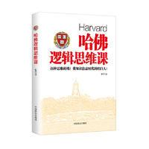 | 题名 | 哈佛逻辑思维课
 | 作者 | 陈赞著 | 索取号 | B80/36
 | 主题 | 逻辑思维 | 出版社 | 中国商业出版社
内容简介:
哈佛大学的校训是，“让柏拉图与你为友，让亚里士多德与你为友，更要与真理为友”。毫无疑问，哈佛大学及其校友在追寻真理的道路上走得很远。在校期间，哈佛学子不仅广泛学习知识，更完成了奠定一生成功资本的思维训练。而这种训练是对真理的追求，是探究事物真相的生存技能。每个人身上都有获得巨大成功的潜能，而阻挡你梦想成真的障碍是错误的思维习惯与逻辑分析能力，最终对眼前的人和事失去了正确的认知。本书彻底颠覆你的思维方式，帮你在家庭、社交、职场、谈判、管理中获得真相，进而采取正确行动，成为人生赢家。
本书融合百年名校逻辑思维研究与训练成果，帮你快速实现自我透视、自我治疗与自我提高，学会缜密思考问题、对待人生。让我们领略哈佛风采的同时，早日迈向成功！

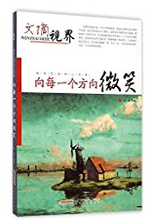 | 题名 | 向每一个方向微笑
 | 作者 | 行者选编 | 索取号 | I14/323
 | 主题 | 作品集 | 出版社 | 安徽文艺出版社
内容简介:
行者选编的《向每一个方向微笑（纯净生命的心灵卷）》为“文摘视界系列”之一种，按照大众阅读兴趣和特点，以心灵指引为主题，精选近百篇美文故事。这里，有优美而浪漫，让人馨香练怀久久不忘的心灵独白；这里，有启迪青春、点缀人生、畅想世纪的人生感悟；这里，有最具有代表性的或伤感或甜蜜或浪漫或纯情的爱的故事；这里，有诗一样的文字，格言一样的论说.行者选编的《向每一个方向微笑（纯净生命的心灵卷）》是最纯美动人的励志佳作，无可替代的生花妙笔，展现励志美文顶尖力量，最憾动心灵的饕餮盛宴，最荡气回肠的励志大餐，最酣畅淋漓的悦读享受！ 一部相伴一生的心灵圣经，一掬滋润心灵的智慧甘霖，在阅读中收获真知与感动，在品味中得到启迪到智慧。

 | 题名 | 受益一生的法律常识
 | 作者 | 维权帮著 | 索取号 | D92/120
 | 主题 | 法律基本知识 | 出版社 | 中国法制出版社
内容简介：
本书所涉法律门类广泛，作者充分考虑到了读者所处环境及文化程度的不同，对现行法律、法规及司法解释、部门规章等相关规定了解程度的不同，尽量采用通俗的语言，以生活中人们经常听到、看到或亲身经历的事件为切入点，采取问答的形式对具体的法律问题进行解析。在向读者解答法律问题时，严格遵循着以现行法的规定为依据的原则，做到言必有据，对涉及相关法律问题的法律条文，在解说时全文引出;对法律问题或法律条文所涉及的法律专业术语，用通俗易懂的语言予以解说。因此，可以说本书基本达到了专业视角，大众口味，言必有据，通俗实用的要求，相信会成为广大读者解决生活法律问题的帮手。

 | 题名 | 青少年素养修炼手册
 | 作者 | 齐清杰 | 索取号 | G4/76
 | 主题 | 素质教育 | 出版社 | 清华大学出版社
内容简介:
修炼不是别人眼中的修炼，而是实现心中的另一个自己。成功不是别人的付出，而是自己实现自己的梦。对于青少年，一本书有可能改变他的人生轨迹。理想的书籍是智慧的钥匙，一语天然万古新，豪华落尽见真淳。作者读万卷书，行万里路，精思傅会，花十年工夫而成就的《青少年素养修炼手册》一书，在众多励志类图书中别开生面，行文流畅，简洁生动，不唯对青少年，即使对成年人也颇有启迪效用。它会在思想上、行动上给读者以帮助和指导，以“修”为主线，引导青少年强心益智，尽心尽力做好该做的事，帮助青少年跨越成长的艰辛苦楚，飞得更高更远。

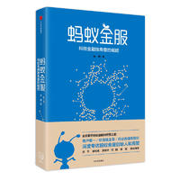 | 题名 | 蚂蚁金服
 | 作者 | 申曦著 | 索取号 | F832.2/38
 | 主题 | 互联网络 | 出版社 | 中信出版集团
内容简介:
《蚂蚁金服》全景式地描述了蚂蚁金服创业的关键历程，记录了马云在公司发展过程中四次关键性的表态，记录了彭蕾带领公司回归用户价值导向的“骆驼大会”，记录了支付宝在技术上的重要突破，记录了虚拟账户、快捷支付、余额宝诞生的坎坷经历，记录了移动互联网时代的ALL IN无线之役，奠定了蚂蚁金服今天的江湖地位。除了描述重要的人物和事件，《蚂蚁金服》还首次翔实地披露了蚂蚁金服在组织管理和企业价值观塑造上的具体做法，强大的价值观和优秀的人力资源体系，构成了蚂蚁金服不断前行的独特驱动力。

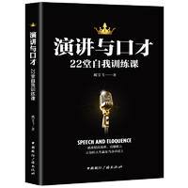 | 题名 | 演讲与口才
 | 作者 | 臧宝飞著 | 索取号 | H019/560
 | 主题 | 演讲-口才学 | 出版社 | 中国国际广播  出版社
内容简介:
本书分上下两篇，上篇十二课，主要介绍演讲的基本技巧、方法，包括演讲的准备、开场白技巧、体态语言运用、表达能力的提升、演讲逻辑训练等。下篇十课，分别从会议、宴席、庆典、道贺、感恩、节日等方面，对各类演讲进行具体解读，以帮助读者提升自己的说话和演讲水平。全书语言通俗，实操性强，是充分展示自我，进行高效演讲的必备读物。

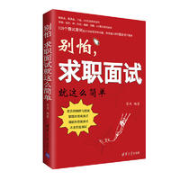 | 题名 | 别怕，就职面试就这么简单
 | 作者 | 雷凤著 | 索取号 | C913.2/224
 | 主题 | 职业选择 | 出版社 | 清华大学出版社
内容简介：
本书以企业招聘为出发点，立足求职者能力素质的培养，从面试例题、面试技巧、面试经验等多个方面展开剖析，深入浅出地讲解了面试的诸多事项，对于刚刚步入社会准备踏上求职之路的应届毕业生和准备向不熟悉的行业领域跳槽的求职者都有很大的指导作用。书中不仅涉及了国内中小企业常见的面试案例，还对一些知名企业的经典案例进行了分析讲解，对金融类岗位、管理类岗位、销售类岗位等许多职位进行了重点剖析，另外还详细介绍了情商在面试中的作用以及提高情商的方法。全书案例生动、技巧实用、紧扣现实、着眼未来，用人力资源的现代化理念为求职者打开了一扇通往事业成功的大门。

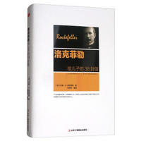 | 题名 | 洛克菲勒给儿子的38封信
 | 作者 | 【美】洛克菲勒著 | 索取号 | K837.12/920
 | 主题 | 书信集 | 出版社 | 中华工商联合  出版社
内容简介:
从一个小小的经纪人到全球石油业的霸主，他成就了一个传奇。洛克菲勒作为美国第1家工业托拉斯企业的创建者，他成功地造就了美国历史上一个独特的时代，被誉为“窥见上帝秘密的人”。洛克菲勒的伟大，不仅体现在其事业上，也体现在他的家庭教育上。通过《洛克菲勒给儿子的38封信》，可以全面了解洛克菲勒的人生和教子智慧。《洛克菲勒给儿子的38封信》收录了洛克菲勒留给儿子的38封信，饱含了一位父亲对儿子浓浓的爱，以及殷切的期望。这些信浓缩了洛克菲勒的人生经验，通过深情的教诲和极富文学魅力的笔触，给儿子在获取财富、成就事业等方面提供了许多中肯的指导，同时也为每一个有志追求成功的人提供了一些学习的指南。

